M55 - M59
Il nuovo standard nella gamma da 5m³

Una nuova carrozzeria di base, nuovi motori conformi alle normative europee e nordamericane sulle emissioni, una variante con telaio leggero, porte ad ala di gabbiano in PE e numerose opzioni come il sistema di trattamento dell'aria compressa e i generatori di corrente per produrre contemporaneamente aria compressa ed elettricità; queste in sintesi le caratteristiche dell’equipaggiamento dei nuovi motocompressori Mobilair M55 e M59, che grazie alla regolazione pV sono in grado di coprire con una sola macchina ampie gamme di pressione a seconda delle necessità.
Con il la regolazione pV, già nota dai modelli Mobilair di taglia maggiore, la pressione massima regolabile in continuo (p) influisce direttamente sulla massima portata volumetrica (v). Grazie a questo flessibile sistema di regolazione, con la stessa macchina è possibile azionare un martello demolitore a pressione massima di 7 bar oppure, ad esempio, eseguire interventi di sabbiatura a 10 bar. La regolazione della pressione viene effettuata semplicemente premendo un pulsante sul collaudato sistema di controllo SIGMA CONTOL SMART, semplice esattamente come l’avvio della macchina.
La differenza tra M55 e M59 sta nel motore e nell'area di distribuzione: l'M55 è azionato da un motore Kubota che soddisfa lo standard di emissione EPA TIER 4 per gli USA e il Canada. L'M59, invece, è azionato da un motore Hatz conforme tra l’altro alla severa norma UE sulle emissioni Stage V. La versione europea dell’M59 è disponibile anche con un peso inferiore ai 750 kg con un telaio non frenato. Il conducente non ha bisogno di una patente di guida extra per trainare il motocompressore. Del resto, ogni chilo si fa sentire anche a livello muscolare, quando si aggancia o si manovra il motocompressore in cantiere.

Per compensare il carico supplementare causato dal necessario filtro antiparticolato diesel e per continuare ad offrire un motocompressore con radiatore finale opzionale e un serbatoio di carburante capace di coprire un turno di lavoro completo, si è ricorsi inevitabilmente a una nuova costruzione caratterizzata da un telaio leggero. L'alluminio offre sia un vantaggio in termini di peso che la stessa robustezza e stabilità di valore del polietilene.

In alternativa, su richiesta del cliente, l’M59 può naturalmente essere dotato di un telaio con freno a repulsione. Questo viene utilizzato anche se, ad esempio, si opta per un generatore o per il sistema di trattamento con combinazione di filtri per aria compressa tecnicamente oil-free. In questa nuova generazione all’avanguardia, i portelli ad ala di gabbiano in polietilene sinterizzato per rotazione offrono per la prima volta un rivestimento fonoassorbente. Le due grandi porte a battente, presenti su entrambe le versioni, offrono un accesso perfetto a tutti i punti che richiedono manutenzione.

File: C-M55-M59-it
2.875 caratteri − riproduzione libera, si prega di inviare un esemplare giustificativo
Foto:
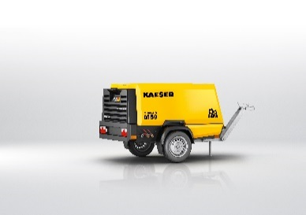

M59 con telaio leggero: il nuovissimo motore diesel Hatz del Mobilair M59 è parte integrante del concetto “made in Germany”.

